Rodzina brzydkiego kaczątka (piątek;17.04.2020.)

„Zwierzęta gospodarskie i ich dzieci” –Prosimy, by dziecko nazwało kolejno na obrazkach wszystkie zwierzęta hodowlane i przypomniało nazwy ich potomstwa. Zwracamy uwagę na prawidłowe nazewnictwo i formę wypowiedzi. Prosimy o wskazanie dorosłych i młodych osobników. Zachęca do wyszczególnienia różnic między młodymi a dorosłymi zwierzętami. Na koniec rozmawiamy z dzieckiem na temat tego, co jedzą ludzie, co jest dla nas zdrowe, i tego, co jest zdrowe i odpowiednie dla zwierząt.

„Pieski w budzie” – zabawa ruchowa z czworakowaniem. Prowadzący zachęca dziecko, by poruszało się po pomieszczeniu, czworakując i naśladując małe pieski. Tłumaczy, że małe pieski mogą bać się wielu rzeczy (hałasu, krzyków itp.), ale wiele sytuacji wydaje im się ciekawych i godnych zainteresowania. Jeśli psy poczują się zagrożone, powinny schować się w budzie – usiąść pod ścianą. Zachęcamy dziecko do interpretacji zdań – haseł, np.: – Piesek zobaczył żabkę. – Nagle pojawił się groźny wilk. – Nad głową pieska latał wesoło kolorowy motyl. – Na podwórko podjechał samochód, który strasznie warczał i hałasował.
Brzydkie kaczątko” – wysłuchanie całości (lub obszernych fragmentów) baśni. Czytamy dziecku baśń i zachęcamy do rozmowy na temat przygód głównego bohatera: – Dlaczego kaczątko nie mogło znaleźć przyjaciela? – Czym kierowały się zwierzęta, odtrącając pisklę? – Jak czuł się młody łabędź? Zachęcamy do swobodnych wypowiedzi na temat przeczytanej baśni i do ustalenia kolejności wydarzeń.
https://basn.pl/bajki/brzydkie-kaczatko/ (do przeczytania)
https://www.youtube.com/watch?v=XM6nKXHjj9Q (do wysłuchania)
https://www.youtube.com/watch?v=FtQI_zYlLPY (bajka)
„Zwierzęta z wiejskiej zagrody” – składanie i ozdabianie sylwet zwierząt. Prosimy, żeby dziecko, poruszając się po pomieszczeniu, naśladowało zwierzęta z wiejskiej zagrody. Próbujemy ustalić, jak nazywa się zwierzę, które przedstawia dziecko.
„Wycinanki-składanki” – „Zwierzęta z wiejskiej zagrody” (nr 19),

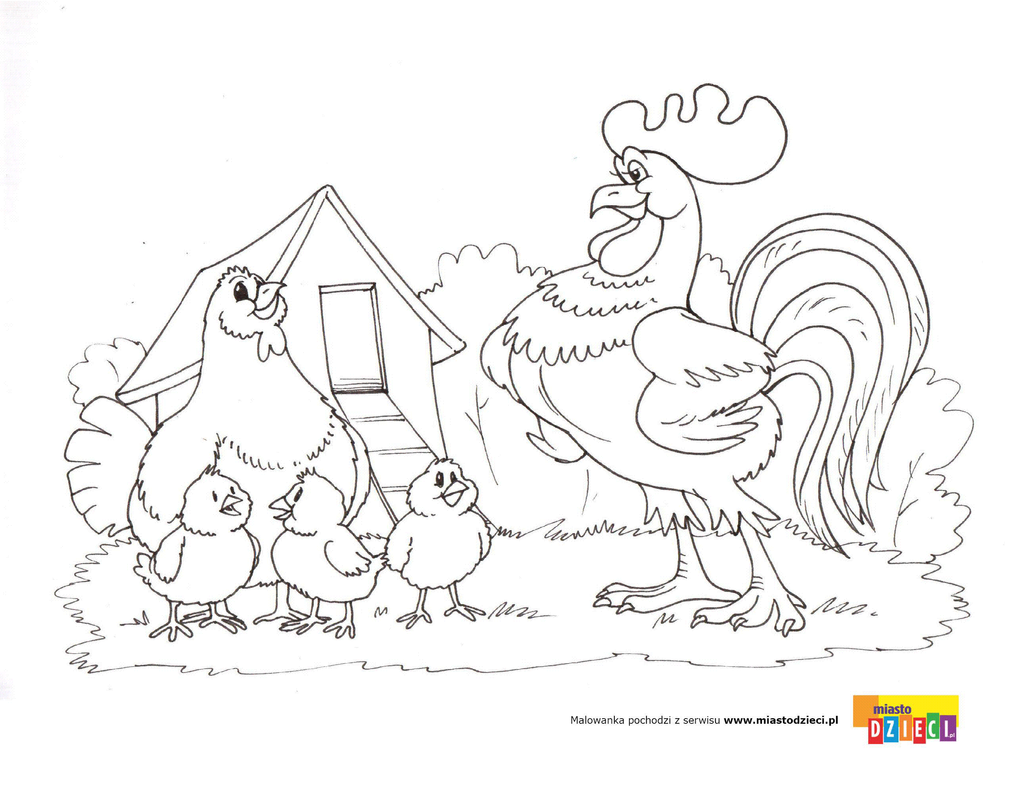
Pokoloruj obrazki. Połącz dziecko z rodzicem. Miłej pracy!